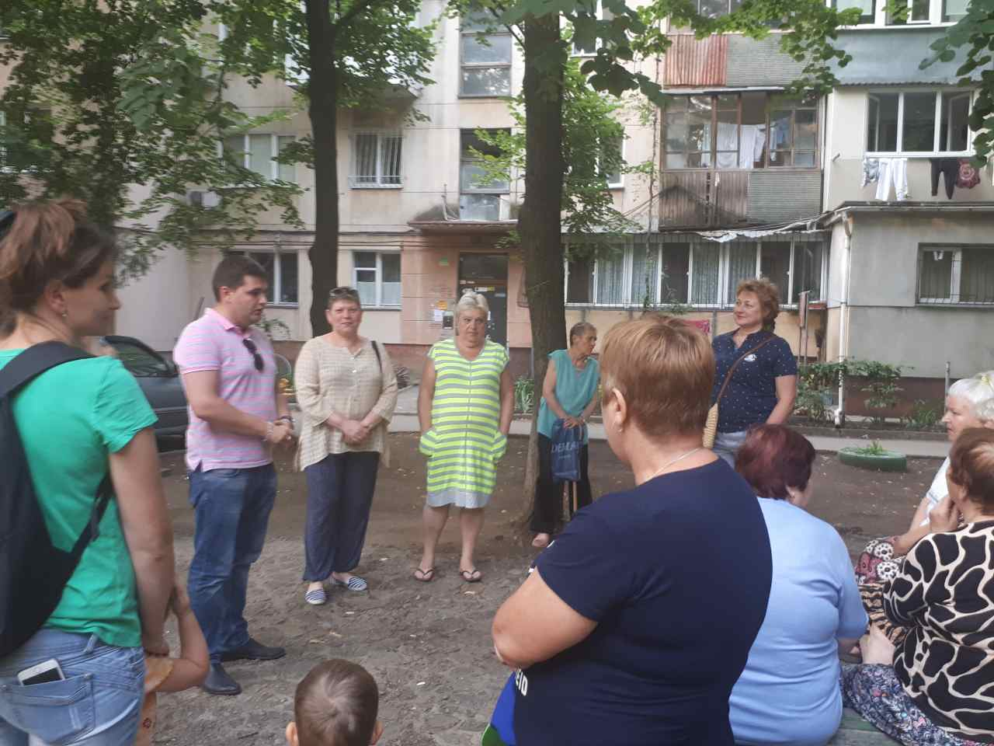
Я убежден, что работа депутата городского совета должна быть направлена на личное взаимодействие с одесситами, улучшение их качества жизни, развитие гражданского общества и нашего родного города, а также на повышение эффективности работы городских служб. По этому я веду активную работу как в Одесском городском совете, так и на своем избирательном округе.
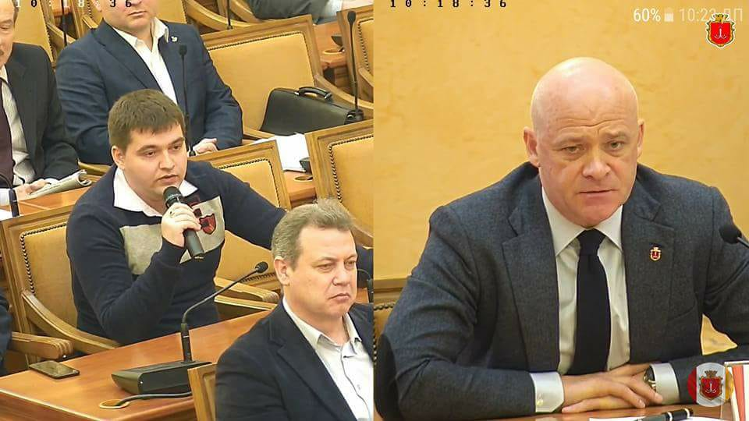
С начала года я не пропустил ни одной сессии Одесского городского совета, а напротив, подымал важные, для нашего города и его жителей вопросы, такие как: вопрос об укомплектовании первой городской больницы, вопрос о создании госпитальных округов в Одессе, а также подымал другие, немало важные вопросы и принимал активное участие в каждой сессии горсовета.
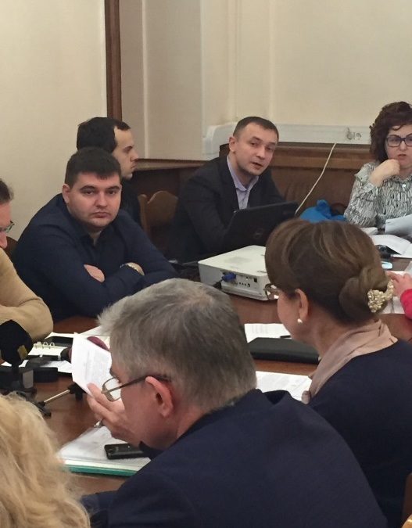

Помимо этого, я регулярно посещаю аппаратные совещания, где веду активные обсуждения проблем нашего города с чиновниками и другими депутатами, присутствую на всех заседаниях комиссии по вопросам законности и депутатской этики, членом которой я являюсь.

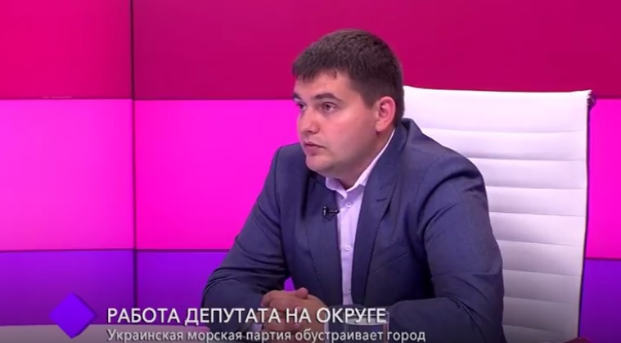

Так же, Я часто посещаю городские телеканалы, где в ряде различных программ, совместно с экспертами обсуждаю наболевшие проблемы нашего города.

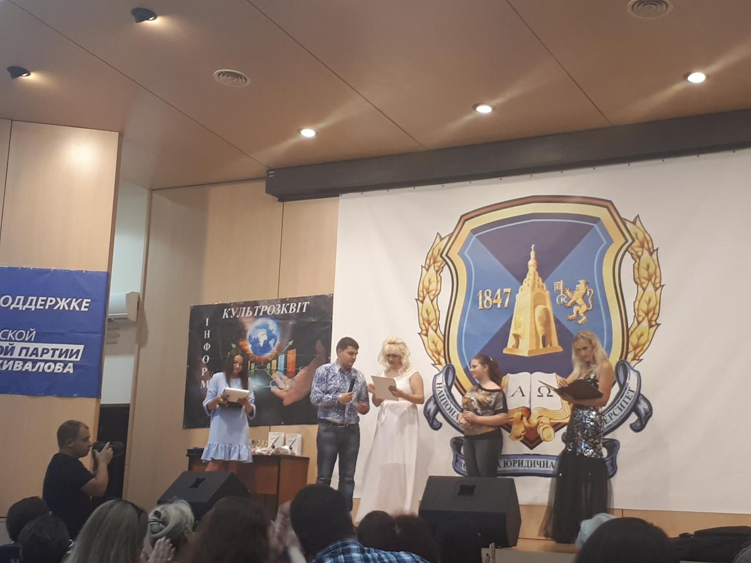

При поддержке народного депутата, лидера Украинской Морской партии Сергея Кивалова, способствовал проведению всеукраинского литературного фестиваля «Возрождение поэзии», участники которого приехали в Одессу со всех уголков Украины.

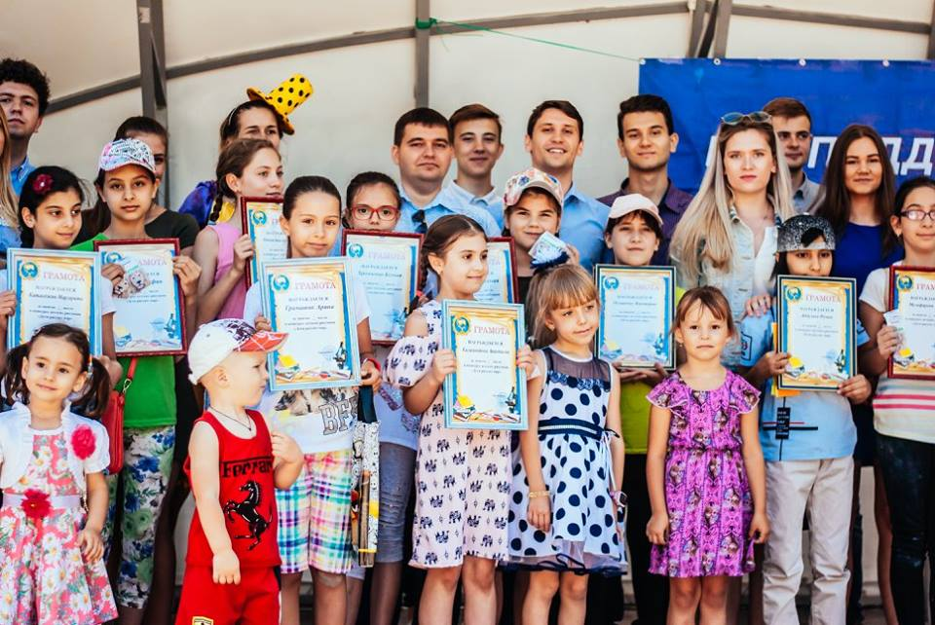
Второй год подряд, совместно с молодежной платформой «Будущее» мы провели конкурс детских рисунков на асфальте «Дети рисуют мир», приуроченный к Международному Дню защиты детей, ведь тема мира очень актуальна в нашей стране в это непростое время.

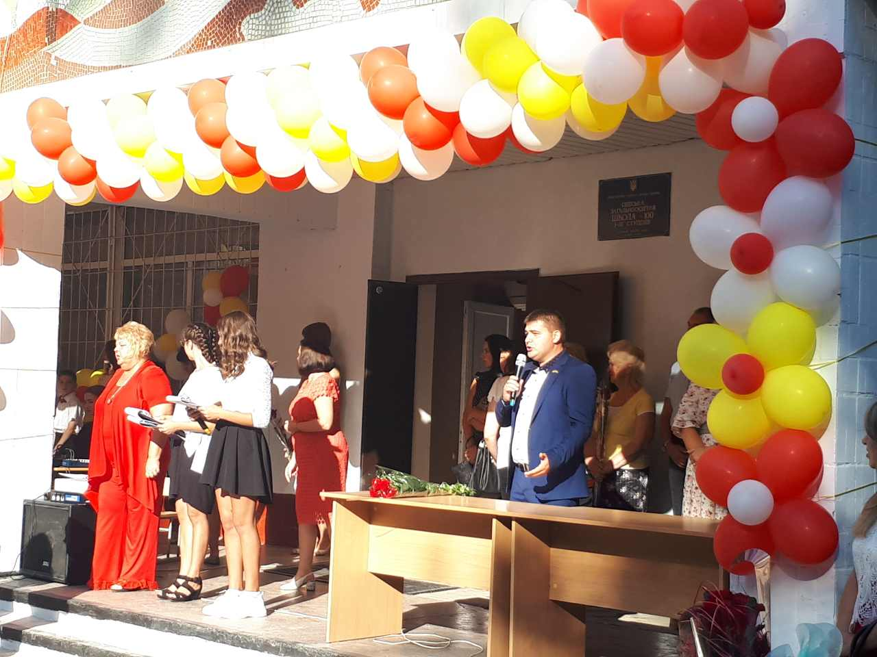

Очень важно поддерживать подрастающие поколения, помогать им в их жизненном пути, по этому, в этом году Я снова присутствовал на «Первом звонке» в школе №100, которая находиться на моем округе, где выступил с поздравлениями для учеников, их родителей и учителей, а так же вручил подарки первоклассникам.

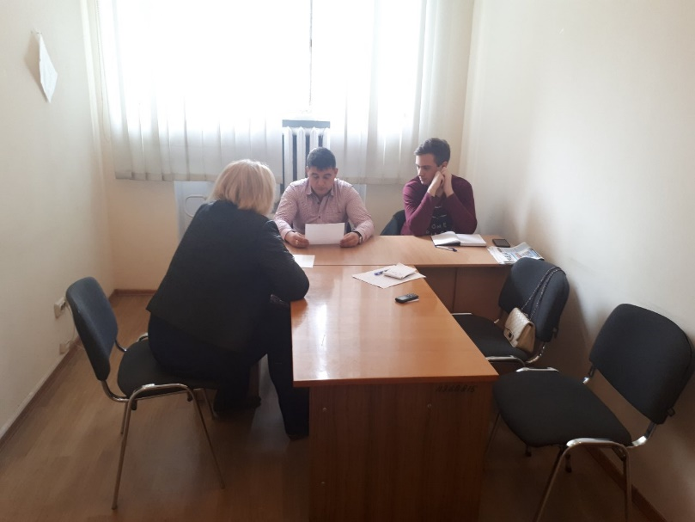
Для коммуникации с жителями моего округа, два раза в неделю работает моя приемная, а каждую последнюю пятницу месяца я провожу личный депутатский прием, на котором каждый желающий может обратиться ко мне лично со своими просьбами и пожеланиями. Именно проведение регулярных приемов помогает мне своевременно узнавать о всех проблемах на моем округе.

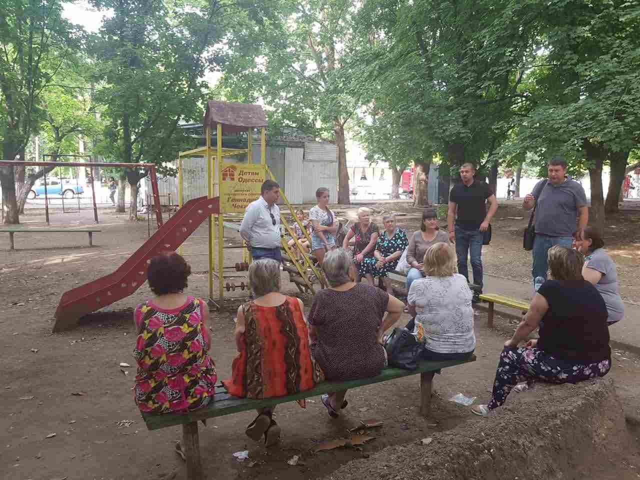

Помимо личного приема в Малиновской районной администрации, я провожу выездные приемы и собрания с жильцами, что бы они могли не только сказать о своих проблемах, но и показать их.

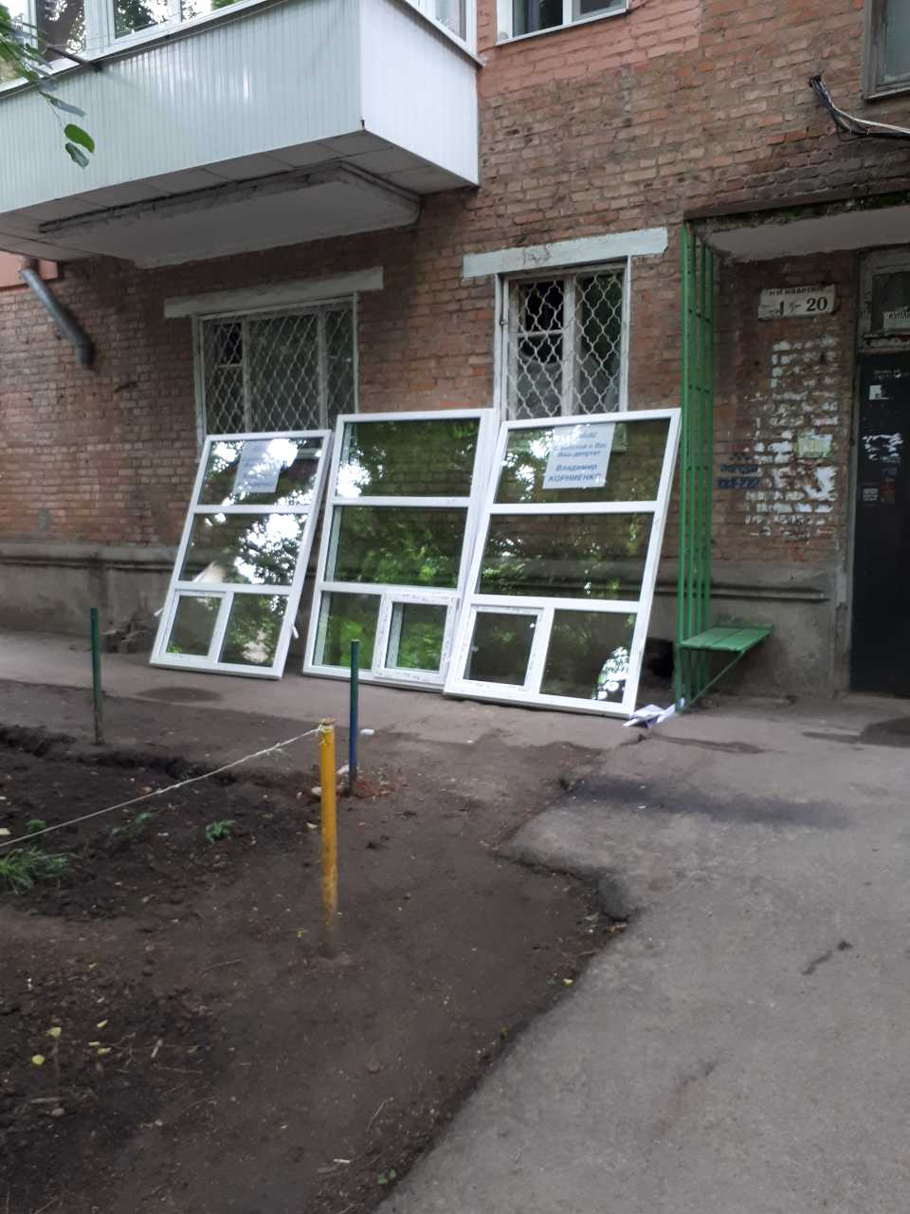
Острой проблемой остается состояние жилищно-коммунального фонда, ведь большинство домов на моем округе требуют капитального ремонта инженерных сетей, парадных, крыш. По многочисленным обращением жильцов, в этом году была выполнена установка энергосберегающих металлопластиковых окон в парадных домов по адресу: Космонавтов, 21/2; Генерала петрова,7/1; Космонавтов, 23/1; Варненская, 18/5; Космонавтов, 29; Варненская, 12/4; Генерала Петрова, 7/2; Космонавтов, 23/2; Генерала Петрова, 7/4; Варненская, 18/2; Генерала Петрова, 9/2; Космонавтов, 19/1; Генерала Петрова, 13; Космонавтов, 27/4; Генерала Петрова, 29; Варненская, 10; Космонавтов,46. Установка энергосберегающих окон – первый и очень важный шаг к утеплению домов, ведь благодаря новым окнам, в парадных стало намного теплее и уютнее.

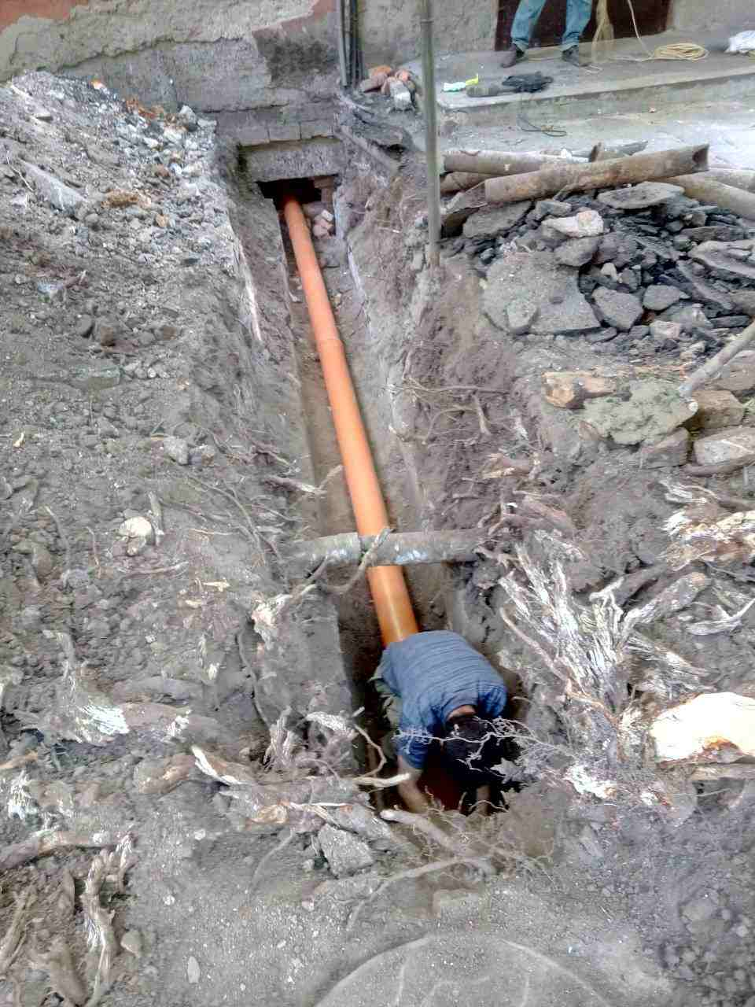
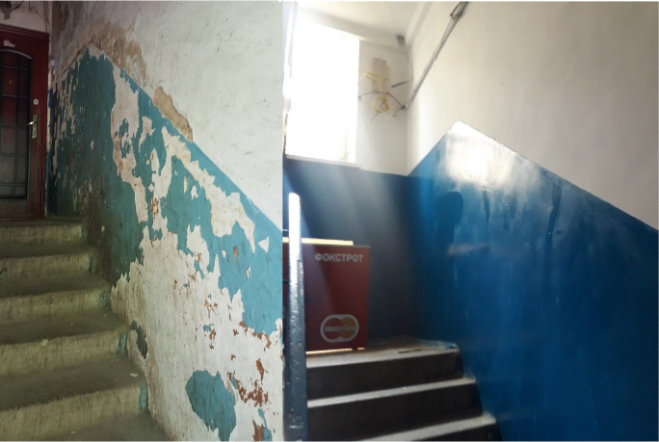
Так же, был проведен капитальный ремонт парадных, которые находились в запущенном состоянии, в домах по адресу: Космонавтов, 23/3; Варненская, 18/2; Космонавтов, 25/3.
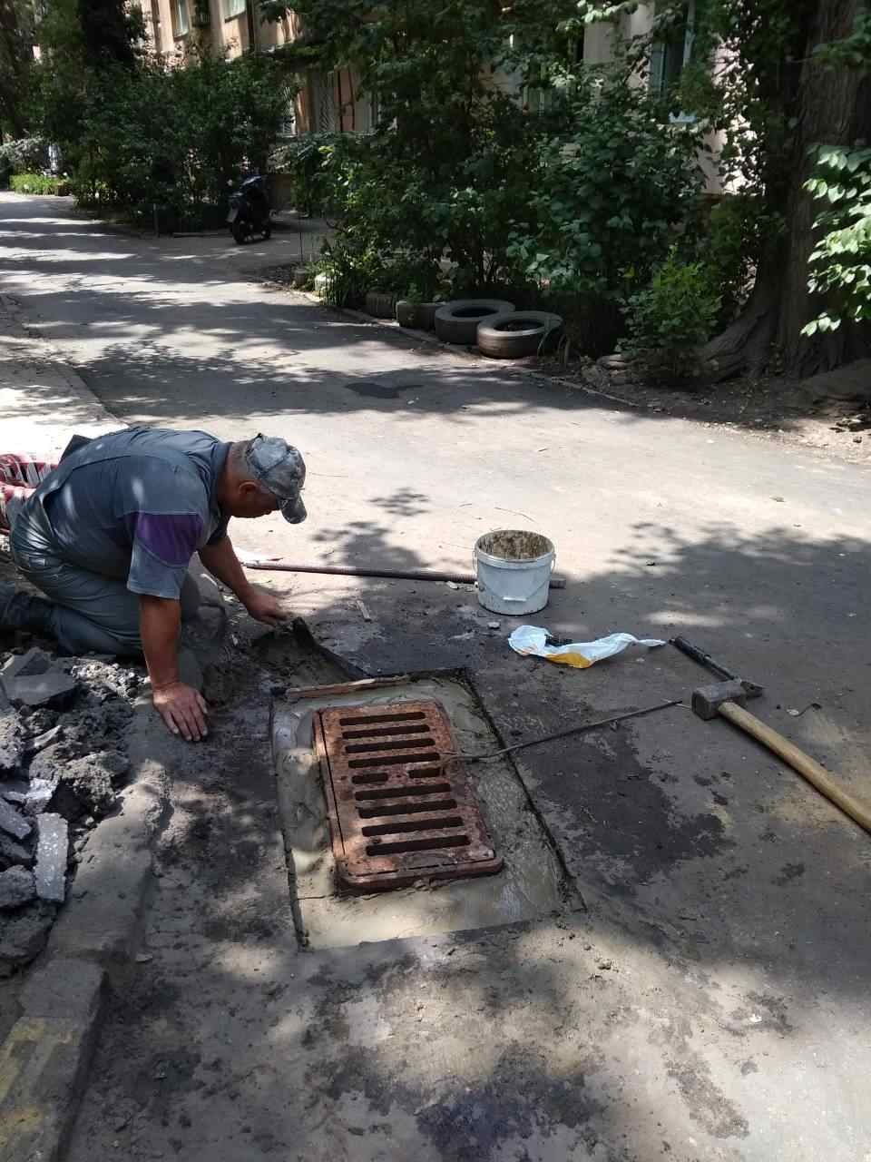
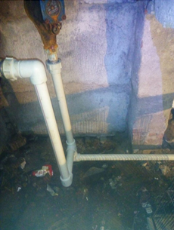
Очень важными работами можно считать замену труб в доме по адресу Космонавтов, 23/2; замена канализационного выпуска возле домов по адресу Космонавтов, 21/3, Генерала Петрова, 27; Варненская 16/3; замена и чистка ливневой канализации возле дома по адресу Космонавтов, 23/3.

Во многих домах были произведены работы по ремонту крыши, замене водостоков и электропроводки, а так же множество других видов работ.
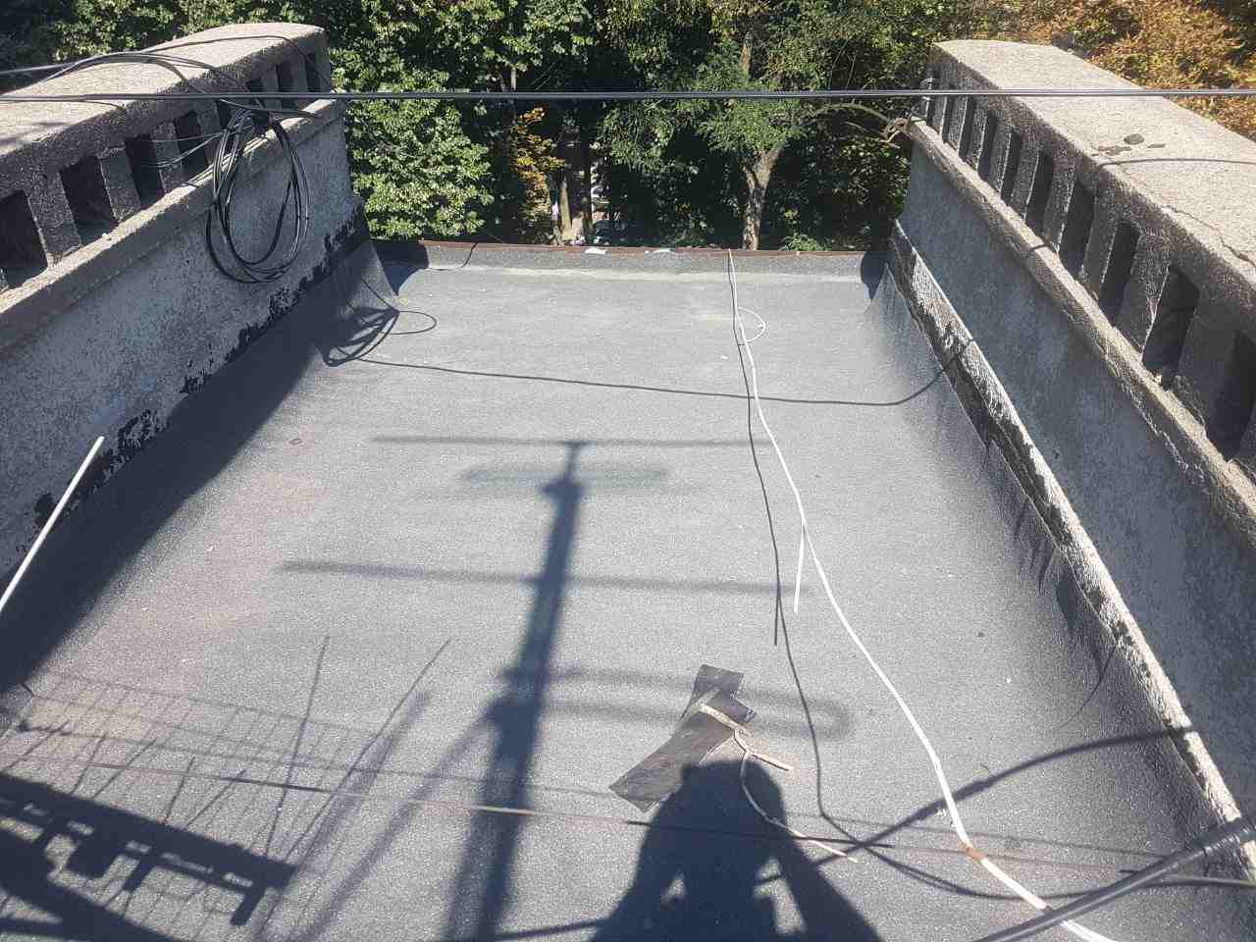

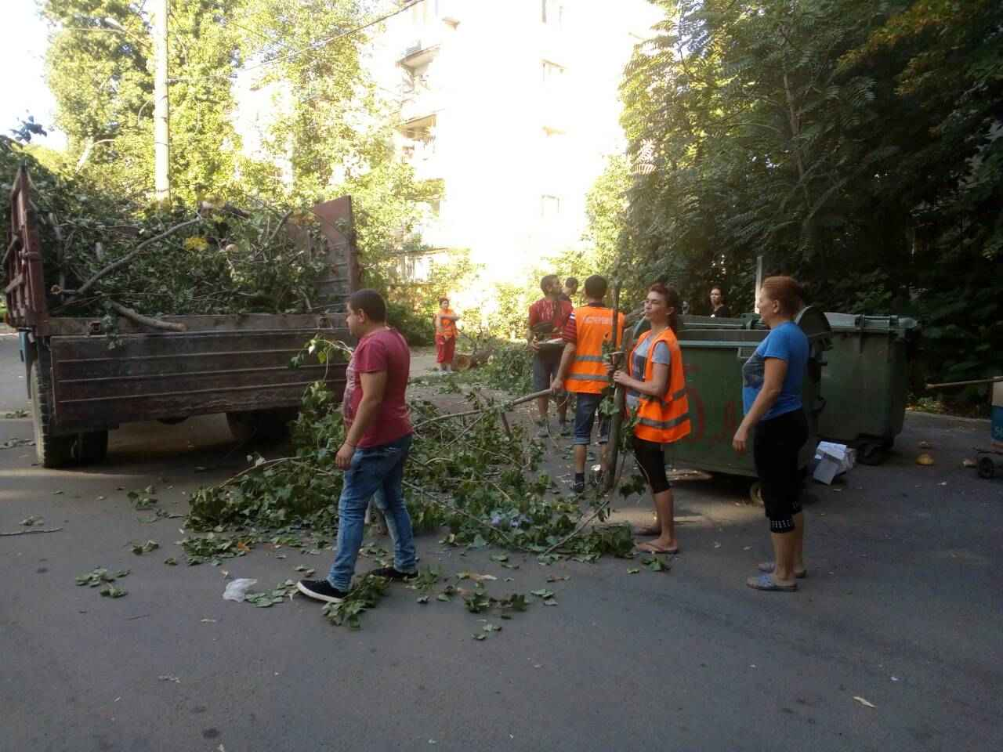
Но работы идут не только в домах, а и на придомовой территории, дорогах, детских площадках. Регулярно проводится подрезка сухостоя и аварийных деревьев, омолаживание зеленых насаждений.

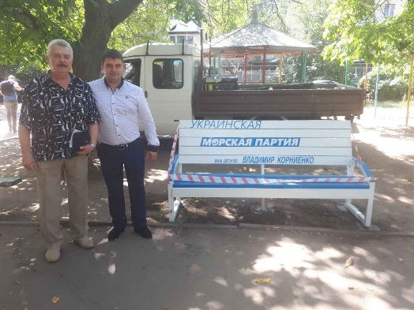

Так же, я начал установку новых, удобных скамеек, на которых можно с комфортом отдохнуть или просто провести время на свежем воздухе.

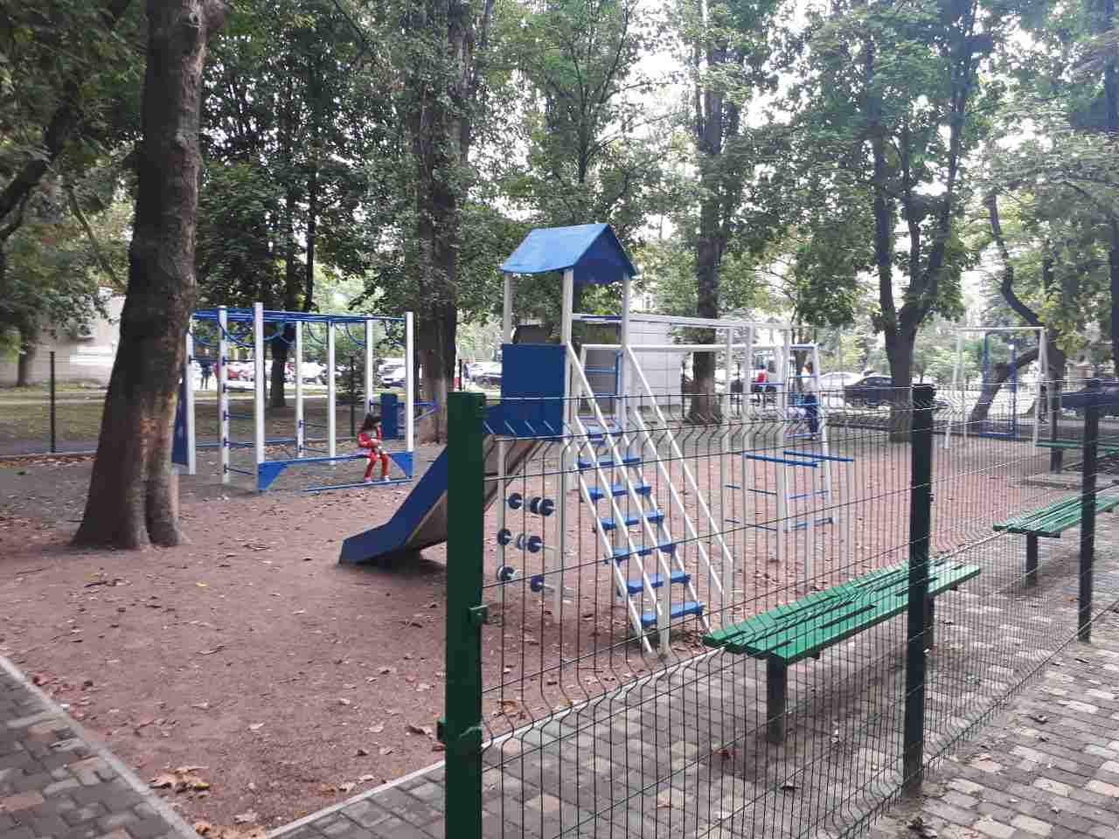
По многочисленным просьбам родителей, для детей начата реконструкция детской площадки, которая находиться между домами по адресу Генерала Петрова, 29 и Генерала Петрова, 27.

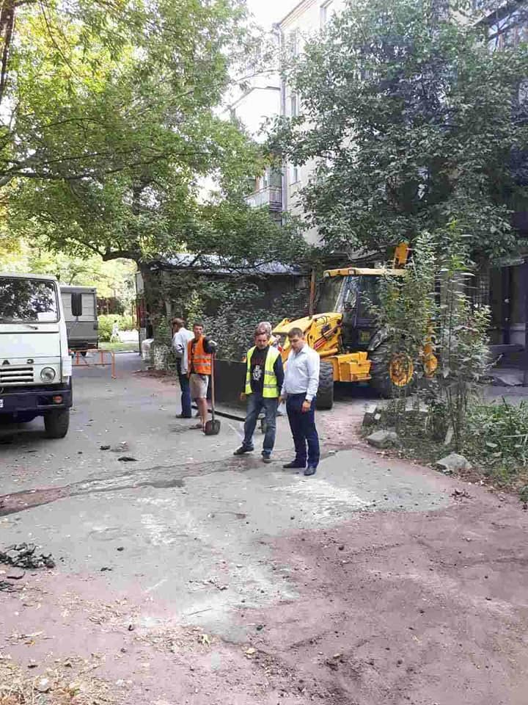

Из-за суровых погодных условий этой зимой, проведенный мною текущий ремонт в квадрате квартала улиц Варненской, Космонавтов, Генерала Петрова, Инглези в прошлом году дал первые ямы. Продолжаю работать и устранять возникшие проблемы с дорожным покрытием.

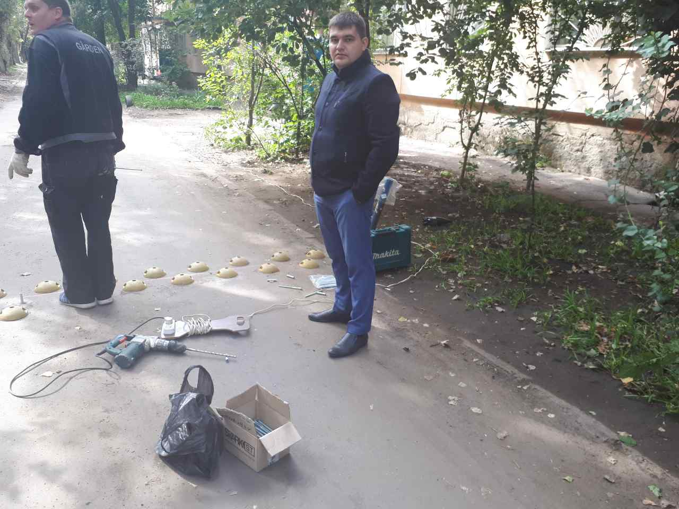
После ремонта дорог, важно было обезопасить жителей от водителей машин нарушающих скоростной режим во внутриквартальных проездах. Для этого я начал установку современных лежачих полицейских, которые не наносят вреда проезжающим по ним машинам и отлично пропускают воду, не образовывая лужи во время дождей.
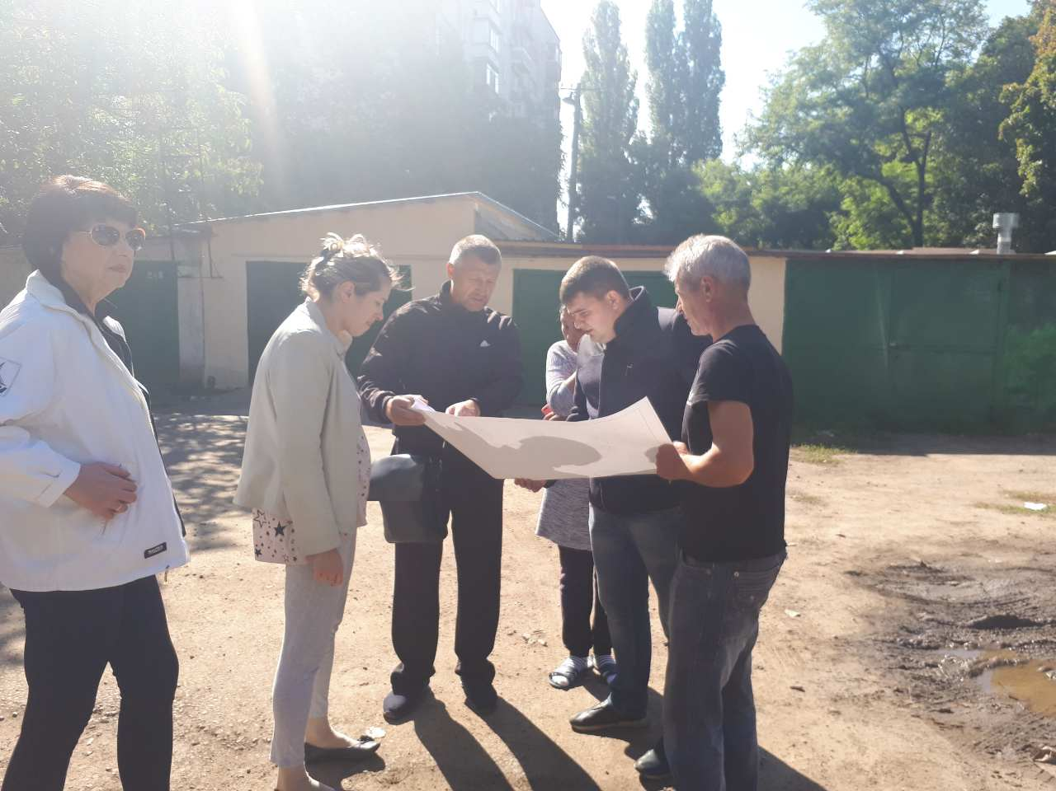
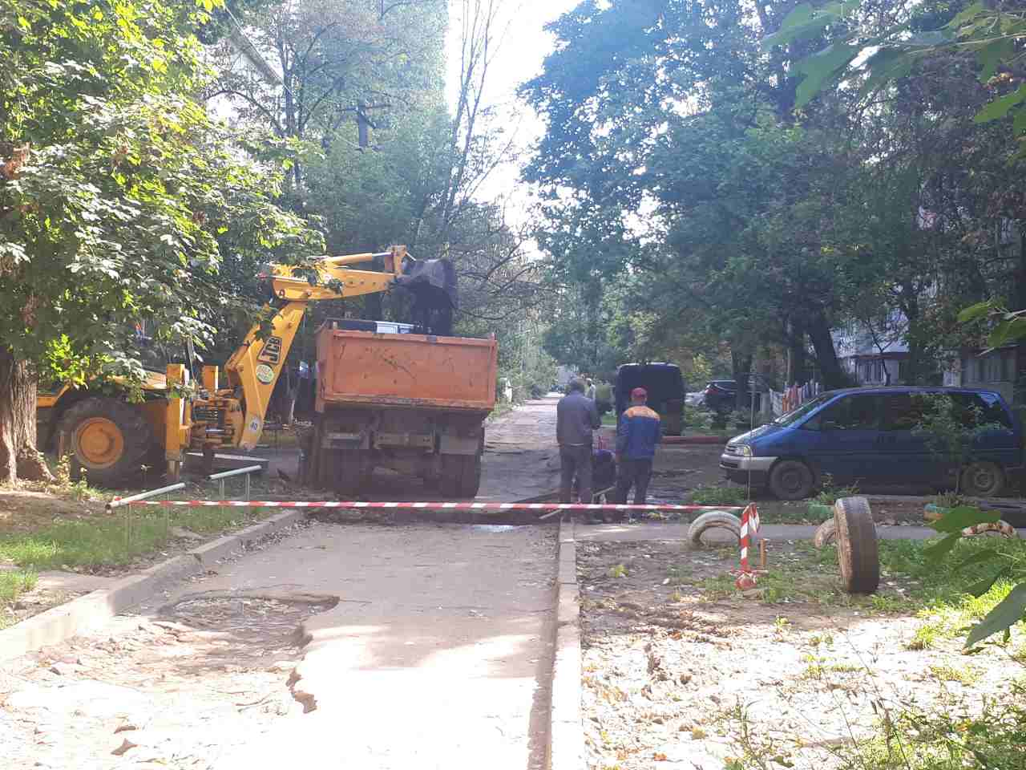
Одним из важнейших достижений в этом году является ремонт ливневой канализации и асфальтного покрытия внутриквартального проезда вдоль домов 27/2, 27/3, 23/2, 23/3, 21, 25, 27, 29, 31 по ул. Генерала Петрова, которого мы добились совместно с жильцами этих домов. Ужасное состояние этой дороги на протяжении многих лет делало невозможным проезд по ней, а во время дождей улицу и вовсе затапливало, что делало передвижение по ней невозможным, но благодаря небезразличию жителей, мы совместными усилиями смогли добиться решения этой проблемы.

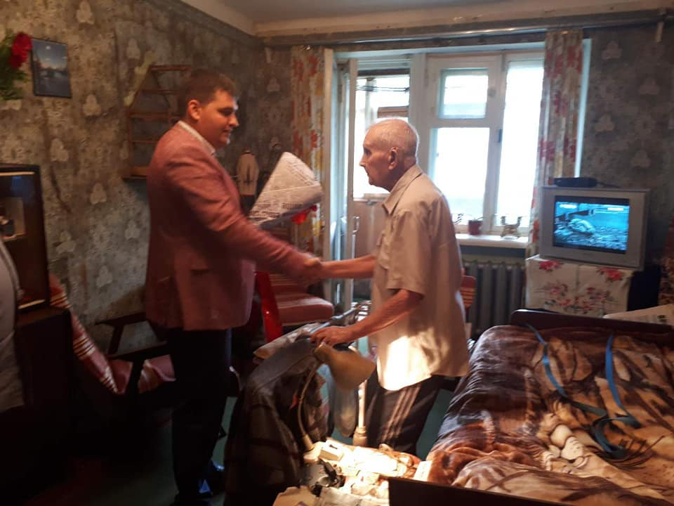
В наше время важно не забывать о ветеранах Великой Отечественной войны, люди, которые когда-то совершили подвиг, сейчас нуждаются в нашем внимании и поддержке. Каждый год, в день праздника Великой Победы, я навещаю ветеранов на моем округе с поздравлениями и подарками.

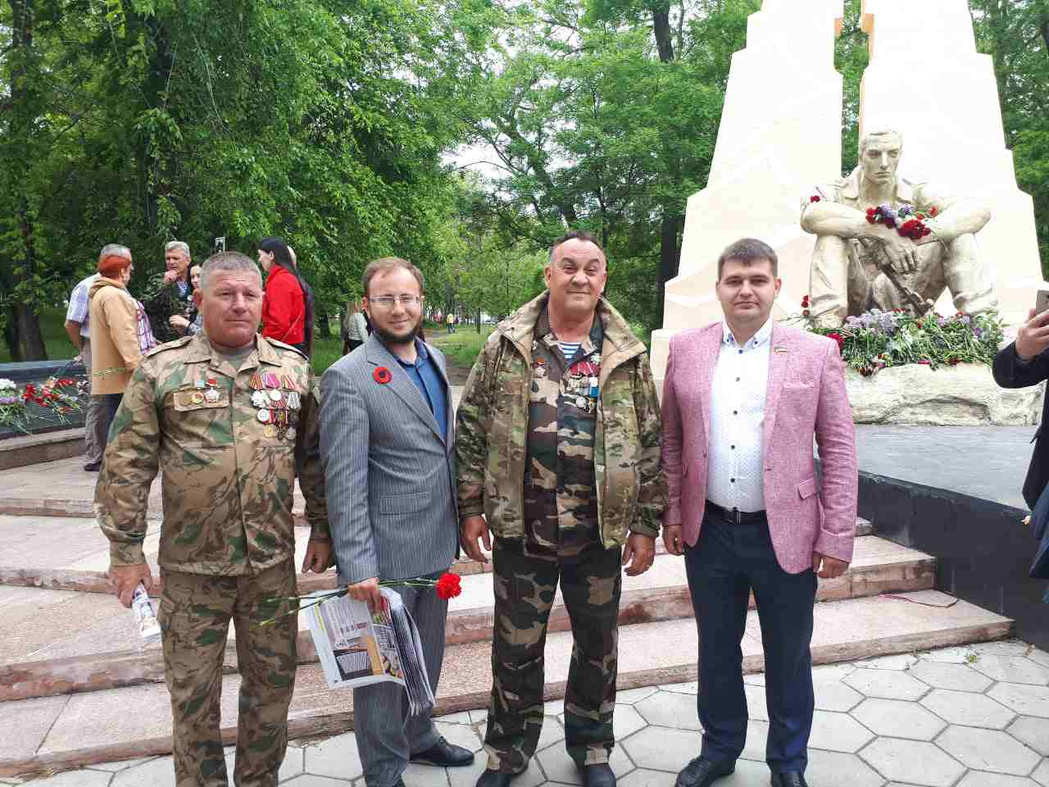
Не стоит забывать и о ветеранах войны в Афганистане, которые так же нуждаются в поддержке. В этом году я оказал помощь в издании газеты «Афганский Перевал плюс», которая является информационным рупором Одесского областного союза ветеранов Афганистана.
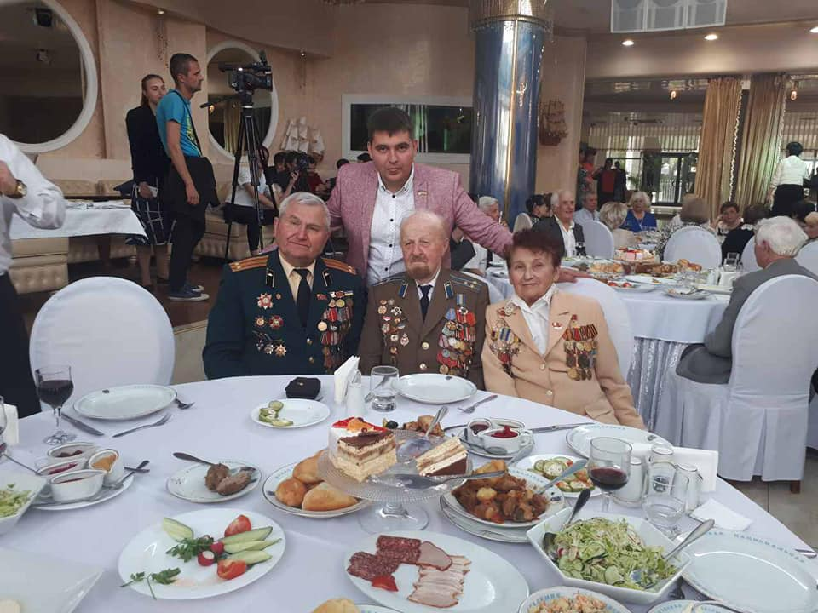

Так же, жители моего округа участвуют в мероприятиях от «Украинской морской партии Сергея Кивалова» для пожилых людей и ветеранов ВОВ, которые уже стали традиционными.

В рамках Одесского городского совета, я являюсь членом постоянной комиссии по вопросам законности, депутатской этики и регуляторной политики. Кроме этого, я принимаю активное участие в следующих рабочих группах и комиссиях:
1. Комиссия по вопросам защиты прав детей в г. Одесса.
2. Комиссия по премированию денежными персональными выплатами выдающихся спортсменов г.Одессы и их тренеров;
3. Комиссия по контролю и организации питания в медицинских учреждениях, учебных заведениях, приютах для детей, детских домах, столовых для малообеспеченных граждан;
4. Комиссия по обеспечению реализации жилищных прав граждан, проживающих в общежитиях;
5. Комиссия по определению лиц, которые нуждаются в адресной муниципальной помощи и находятся в сложных жизненных обстоятельствах и не имеют возможности своевременно и в полном объеме оплачивать потребление жилищно-коммунальных услуг.

